NATIONALE SCHEIKUNDEOLYMPIADE 2026

OPGAVEN VOORRONDE 1

af te nemen in de periode van
12 tot en met 30 januari 2026

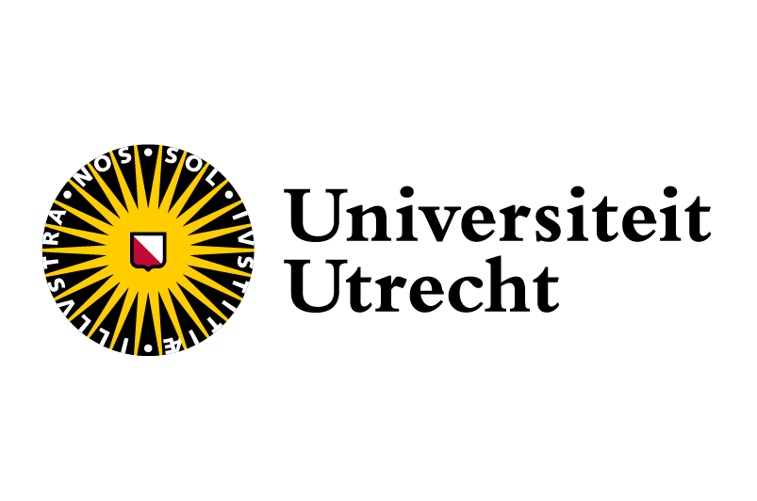
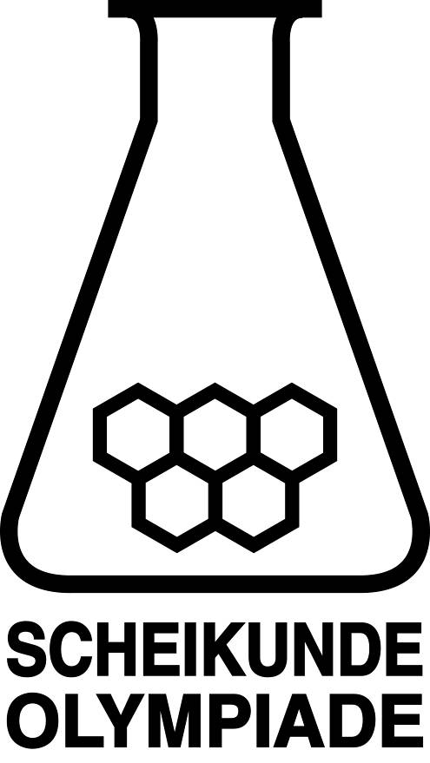


- Deze voorronde bestaat uit 25 meerkeuzevragen verdeeld over 9 onderwerpen en 2 opgaven met in totaal 8 open vragen alsmede een antwoordblad voor de meerkeuzevragen.
- Gebruik voor de beantwoording van de meerkeuzevragen het antwoordblad.
- Gebruik voor de beantwoording van elke opgave met open vragen een apart antwoordvel, voorzien van naam.
- De maximumscore voor dit werk bedraagt 73 punten.
- De voorronde duurt 2 klokuren.
- Benodigde hulpmiddelen: (grafisch) rekenapparaat en BINAS 7e druk of ScienceData 1e druk.
- Bij elke vraag is het aantal punten vermeld dat een juist antwoord op die vraag oplevert.
- Tenzij anders is vermeld, is er sprake van standaardomstandigheden: T = 298 K en p = p₀.

Deze toets is tot stand gekomen dankzij de medewerking van de volgende personen:
Olav Altenburg
Kees Beers
Imre Bekkering
Alex Blokhuis
Johan Broens
Guus Bukkems
Jacob van Hengst
Dick Hennink
Marijn Jonker
Emiel de Kleijn
Jasper Landman
Bob Lefeber
Evert Limburg
Marte van der Linden
Han Mertens
Anna Reinhold
Joran de Ridder
Geert Schulpen
Nena Slaats
Eveline Wijbenga
Emmy Zeetsen
Kjeld Zwitserloot

De eindredactie was in handen van:
Martin Groeneveld, Piet Mellema en Pia Scheffer

- Meerkeuzevragen (totaal 50 punten)
Schrijf bij elke vraag je antwoord (letter) op het antwoordblad. Dit antwoordblad vind je aan het eind van dit opgavenboekje.
Normering: 2 punten per juist antwoord.
 |  | Koolstofchemie
1 |  | Hoeveel monobroomsubstitutieproducten worden gevormd wanneer methylbutaan, onder invloed van UV licht, reageert met broom?  Houd hierbij rekening met stereo-isomerie.
 | A | 3
 | B | 4
 | C | 5
 | D | 6
2 |  | Hoeveel niet-cyclische isomeren zijn er met de molecuulformule C₃H₆S?  Houd hierbij rekening met stereo-isomerie.
 | A | 4
 | B | 5
 | C | 6
 | D | 7
 | E | 8
3 |  | 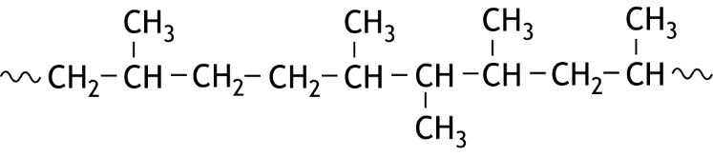  Hieronder is een fragment uit het midden van een polymeermolecuul weergegeven.  Uit welk monomeer / welke monomeren kan dit polymeer gevormd zijn?
 | A | alleen propeen
 | B | etheen en but-2-een
 | C | etheen en propeen
 | D | propeen en but-2-een
4 |  | Amylose is een koolhydraat dat ontstaat door polymerisatie van glucosemoleculen.  Wat is de gemiddelde polymerisatiegraad van amylose wanneer de gemiddelde molaire massa gelijk is aan 3,29∙10⁵ g mol^{—1}?
 | A | 5,07∙10²
 | B | 1,83∙10³
 | C | 1,85∙10³
 | D | 2,03∙10³

 |  | Thermochemie
5 |  | Het energiediagram van de reactie A + B → C is hieronder weergegeven:  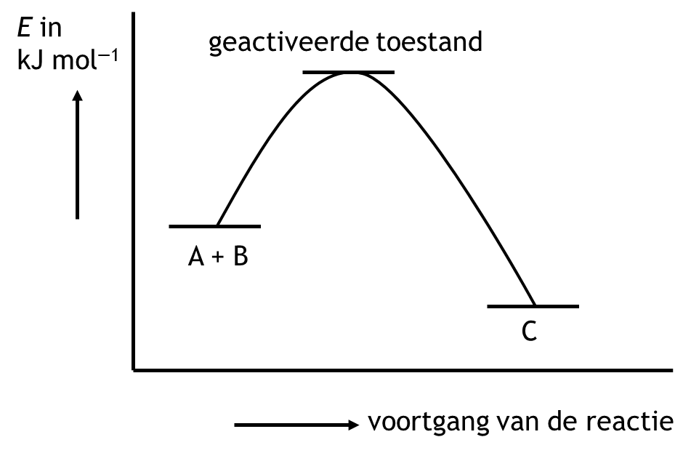  Welke van de volgende beweringen is waar?  I De reactie is endotherm.  II Toevoegen van een katalysator zorgt voor een hoger energieniveau van de beginstoffen A en B.
 | A | geen van beide
 | B | alleen I
 | C | alleen II
 | D | beide
 |  | Reactiesnelheid en evenwicht
6 |  | Gegeven zijn de volgende evenwichten:  I 2 NO₂(g) N₂O₄(g)  II 3 O₂(g) 2 O₃(g)  Welk evenwicht verschuift naar rechts bij toenemende temperatuur?
 | A | geen van beide
 | B | alleen I
 | C | alleen II
 | D | beide
7 |  | In de reactie  2 N₂H₄(l) + N₂O₄(l) → 3 N₂(g) + 4 H₂O(g)  is de snelheid waarmee N₂H₄ reageert gelijk aan 3,5∙10^{‒4} mol s^{‒1}.  Hoe groot is de snelheid in mol s^{‒1} waarmee stikstof ontstaat?
 | A | 2,3∙10^{‒4}
 | B | 3,5∙10^{‒4}
 | C | 5,3∙10^{‒4}
 | D | 1,1∙10^{‒3}

8 |  | In een afgesloten vat heeft het volgende evenwicht zich ingesteld:  CaCO₃(s) CaO(s) + CO₂(g)  Op een gegeven moment wordt het evenwicht verstoord doordat het volume van het vat bij gelijkblijvende temperatuur vergroot wordt.  Welke reactie is direct na deze verstoring tijdelijk in het voordeel?  Na enige tijd heeft zich opnieuw een evenwicht ingesteld.  Is, na het opnieuw instellen van het evenwicht, de concentratie CO₂ kleiner geworden, gelijk gebleven of groter geworden ten opzichte van de concentratie voor de verstoring?
 |  | tijdelijk in het voordeel | concentratie CO₂ is
 | A | reactie naar links | kleiner geworden
 | B | reactie naar links | gelijk gebleven
 | C | reactie naar links | groter geworden
 | D | reactie naar rechts | kleiner geworden
 | E | reactie naar rechts | gelijk gebleven
 | F | reactie naar rechts | groter geworden
 |  | Structuren en formules
9 |  | Een dubbelzout bevat natriumionen, magnesiumionen en sulfaationen. De formule van het dubbelzout is Na_{x}Mg_{y}(SO₄)_{z}.  Wat zijn de waarden voor x, y en z in het dubbelzout als de molverhouding van de natriumionen en magnesiumionen gelijk is aan 1 : 1?  x y z
 | A | 1 1 2
 | B | 1 2 3
 | C | 2 1 2
 | D | 2 2 3
 | E | 3 3 3
10 |  | Hoeveel niet-bindende elektronenparen moeten worden getekend in de lewisstructuur van nitromethaan, CH₃NO₂? Ga er vanuit dat de C, N en O atomen aan de octetregel voldoen.
 | A | 3
 | B | 4
 | C | 5
 | D | 6
 | E | 7

11 |  | De zuursterkte van een zuur hangt onder ander af van het aantal grensstructuren van zijn geconjugeerde base.  Hieronder zijn de structuurformules van twee zuren weergegeven.  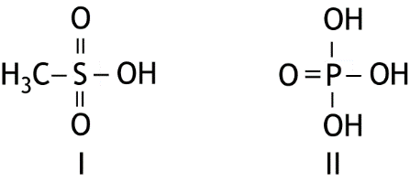  Hoeveel grensstructuren zijn te tekenen van de geconjugeerde base van elk van bovenstaande zuren waarin het S en P atoom beide geen formele lading hebben?
 |  | aantal grensstructuren van de geconjugeerde base van I |  | aantal grensstructuren van de geconjugeerde base van II
 | A | 2 |  | 2
 | B | 2 |  | 3
 | C | 2 |  | 4
 | D | 3 |  | 2
 | E | 3 |  | 3
 | F | 3 |  | 4
 | G | 4 |  | 2
 | H | 4 |  | 3
 | I | 4 |  | 4
12 |  | Ethinylestradiol is een stof die wordt toegepast in anticonceptiemiddelen. De structuurformule van de stof is hieronder weergegeven.  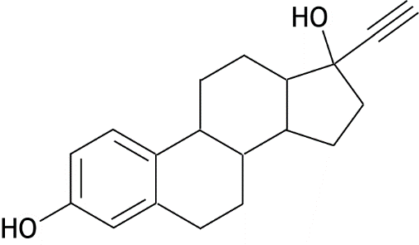  Hoeveel koolstofatomen hebben een omringingsgetal 2 en hoeveel koolstofatomen hebben een omringingsgetal 3 in een molecuul ethinylestradiol?
 |  | aantal C atomen met omringingsgetal 2 | aantal C atomen met  omringingsgetal 3
 | A | 2 | 5
 | B | 2 | 6
 | C | 2 | 11
 | D | 2 | 12
 | E | 8 | 5
 | F | 8 | 6
 | G | 8 | 11

 |  | pH en zuur-base
13 |  | Hoeveel gram HClO (M = 52,46 g mol^{—1}) en hoeveel gram NaClO  (M = 74,44 g mol^{—1}) kunnen in 1,00 L water worden opgelost om een bufferoplossing te krijgen met een pH van 7,83?  HClO NaClO
 | A | 1,0 g 3,8 g
 | B | 1,0 g 1,9 g
 | C | 1,9 g 1,0 g
 | D | 3,8 g 1,0 g
14 |  | Vier verschillende oplossingen van 1,0 L met elk een ander zuur hebben alle vier een pH-waarde van 2,5.  In welke oplossing is het kleinst aantal mol zuur opgelost?
 | A | CH₃COOH
 | B | HF
 | C | HIO₃
 | D | HNO₂
15 |  | In een 0,1200 M oplossing van een eenwaardig zwak zuur is 2,3% van het zuur geïoniseerd.  Hoe groot is de K_{z} van dit zuur?
 | A | 2,4·10^{—2}
 | B | 5,4·10^{—2}
 | C | 5,4·10^{—4}
 | D | 6,3·10^{—5}
 | E | 6,5·10^{—5}
 |  | Redox en elektrochemie
16 |  | Koper reageert met een oplossing van salpeterzuur volgens de onderstaande niet-kloppend gemaakte reactievergelijking:  Cu + H⁺ + NO₃— → Cu²⁺ + NO + H₂O  Welke coëfficiënt komt te staan voor H⁺ in de kloppend gemaakte reactievergelijking?
 | A | 2
 | B | 4
 | C | 6
 | D | 8

17 |  | Hoelang moet een elektrische stroom van 3,5 A door een oplossing met Zn²⁺ ionen worden geleid om 5,0 g zink te verkrijgen?  Er geldt 1 A = 1 C s^{—1} en de lading van een mol elektronen is 96 485 C.
 | A | 1,1·10³ s
 | B | 2,1·10³ s
 | C | 4,2·10³ s
 | D | 1,5·10⁴ s
 |  | Analyse
18 |  | Een bariumnitraat-oplossing wordt toegevoegd aan:  I een natriumsulfiet-oplossing  II een kaliumethanoaat-oplossing  Bij toevoeging aan welke oplossing ontstaat een troebel mengsel?
 | A | bij geen van beide oplossingen
 | B | alleen bij de natriumsulfiet-oplossing
 | C | alleen bij de kaliumethanoaat-oplossing
 | D | bij beide oplossingen
19 |  | Natuurlijk broom bestaat uit de isotopen Br—79 en Br—81.  Deze isotopen komen voor in de procentuele verhouding 50,7 : 49,3.  Hoeveel pieken komen voor in het massaspectrum van natuurlijk broom?
 | A | 2
 | B | 3
 | C | 4
 | D | 5
 | E | 6
20 |  | Het massapercentage theobromine (C₇H₈N₄O₂; M = 180,2 g mol^{—1}) in cacaobonen wordt als volgt bepaald. Aan een monster van 2,95 g cacaobonen wordt  25,00 mL van een 0,0100 M AgNO₃ oplossing toegevoegd. Hierbij wordt alle theobromine omgezet tot de vaste stof AgC₇H₇N₄O₂. Na filtratie wordt het filtraat getitreerd met een 0,0108 M KSCN oplossing. De reactie die plaatsvindt tijdens de titratie is:  Ag⁺(aq) + SCN—(aq) → AgSCN(s)  Het eindpunt van de titratie is bereikt als 7,69 mL is toegevoegd.  Wat is het massapercentage theobromine in de cacaobonen?
 | A | 0,507 massa%
 | B | 1,02 massa%
 | C | 1,53 massa%
 | D | 9,81 massa%

 |  | Rekenen
21 |  | Bij de volledige verbranding van een hoeveelheid koolwaterstof ontstaat 8,0 dm³ CO₂(g) en 12,0 dm³ H₂O(g).  Wat kan de molecuulformule van deze koolwaterstof zijn?
 | A | C₂H₆
 | B | C₃H₄
 | C | C₃H₆
 | D | C₄H₆
 | E | C₈H₁₂
22 |  | De enige koperbron in een kopererts is het mineraal malachiet, Cu₂CO₃(OH)₂  (M = 221,1 g mol^{—1}). Uit een monster van 1,00 kg van dit erts wordt 47,0 g metallisch koper verkregen.  Welk massapercentage van het erts bestaat uit malachiet als al het aanwezige koper uit het ertsmonster hierbij is gewonnen?
 | A | 8,18 massa%
 | B | 16,4 massa%
 | C | 28,7 massa%
 | D | 32,7 massa%
 | E | 57,5 massa%
23 |  | Hoeveel mL van een 0,327 M CuSO₄ oplossing moet met water tot 1,00 L worden aangevuld om een 0,100 M CuSO₄ oplossing te verkrijgen?
 | A | 3,27 mL
 | B | 30,6 mL
 | C | 32,7 mL
 | D | 306 mL
24 |  | Hoeveel stikstofatomen zijn aanwezig in 486 g N₂O₅?
 | A | 1,35·10²⁴
 | B | 2,71·10²⁴
 | C | 5,42·10²⁴
 | D | 1,90·10²⁵
 |  | Groene chemie
25 |  | Welke combinatie van atoomeconomie en rendement levert de laagste E-factor?
 |  | atoomeconomie | rendement
 | A | laag | laag
 | B | laag | hoog
 | C | hoog | laag
 | D | hoog | hoog

Open vragen (totaal 23 punten)
- Pils (9 punten)
Pils is een biersoort die in Nederland veel wordt geconsumeerd. Pils heeft een pH tussen de 4,1 en 4,9 en is dus redelijk zuur. Deze lage pH wordt veroorzaakt door de aanwezigheid van verschillende zuren.
Een bepaald type pils is onderzocht op de aanwezigheid van een aantal veel voorkomende organische zuren in bier. De molariteiten van deze organische zuren in de onderzochte pils staan vermeld in tabel 1. Hierin is tevens het aantal zuurgroepen (COOH groepen) per molecuul gegeven.
tabel 1
naam zuur | molariteit in de pils  (mmol L^{—1}) | aantal  COOH groepen per molecuul
appelzuur | 0,433 | 2
pyrodruivenzuur | 0,545 | 1
melkzuur | 1,099 | 1
azijnzuur | 0,466 | 1
citroenzuur | 0,562 | 3
barnsteenzuur | 0,415 | 2
fumaarzuur | 0,362 | 2
totaal | 3,882
Behalve de in de tabel 1 vermelde organische zuren is ook een aantal onbekende organische zuren in de pils aanwezig. In deze opgave wordt aangenomen dat alle zuurgroepen in deze onbekende organische zuren ook COOH groepen zijn. Om de hoeveelheid COOH groepen aanwezig in deze onbekende organische zuren in de onderzochte pils te bepalen, kan een titratie met natronloog worden uitgevoerd. Tijdens de titratie wordt de pH van de oplossing gemeten en de titratie wordt gestopt op het moment dat de pH van de oplossing gelijk is aan 8,2. Bij die pH mag worden aangenomen dat alle COOH groepen van alle aanwezige organische zuren hebben gereageerd.
Voordat met de titratie kan worden begonnen, moet de CO₂ die aanwezig is in de pils worden verwijderd, omdat anders de uitkomst van de titratie geen juist beeld geeft van de totale hoeveelheid organische zuren in de pils.
- Leg uit of de aanwezigheid van CO₂ in de pils tijdens de titratie zou leiden tot een te hoge
of een te lage waarde voor de totale hoeveelheid aanwezig organische zuren. 2
De CO₂ wordt uit de pils verwijderd. Neem aan dat hierbij het volume en de overige samenstelling van de pils niet verandert. Deze CO₂-vrije pils wordt getitreerd met natronloog waarbij de OH— ionen reageren met alle COOH groepen.

Wanneer de onderzochte pils uitsluitend de organische zuren bevat die in tabel 1 staan vermeld, kan worden berekend dat per mol organische zuur gemiddeld 1,601 mol COOH groep aanwezig is.
- Geef deze berekening. 2
De onderzochte pils bevat behalve de COOH groepen van de zuren vermeld in tabel 1 ook nog COOH groepen van andere organische zuren. Deze COOH groepen worden hieronder de extra COOH groepen genoemd.
Bij een bepaling van de totale hoeveelheid COOH groepen in de onderzochte pils werd de inhoud van een flesje pils CO₂-vrij gemaakt. Uit de CO₂-vrije pils werd 25,00 mL gepipetteerd en in een erlenmeyer gebracht. Er werd getitreerd met 0,0560 M natronloog. Daarvan was 3,14 mL nodig om de pH van de oplossing in de erlenmeyer op 8,2 te brengen.
- Bereken het aantal mmol extra COOH groepen per flesje van de onderzochte pils.
Een flesje bevat 330 mL pils. 5

- Ramp in Beiroet (14 punten)
Op 4 augustus 2020 vond een grote explosie plaats in de haven van Beiroet, de hoofdstad van Libanon.
De oorzaak van de explosie had te maken met een grote illegale opslag van ammoniumnitraat (NH₄NO₃) in een loods in de haven van Beiroet. In een naburige loods ontstond brand die vervolgens is overgeslagen naar de loods met daarin 2750 ton ammoniumnitraat waarna de explosie plaatsvond.
Ammoniumnitraat wordt bereid door een zuur-base reactie van ammonia met een salpeterzuur oplossing. Na de reactie wordt een scheidingsmethode toegepast.
- Voer de volgende opdrachten uit:
— geef de vergelijking van de zuur-base reactie die optreedt wanneer ammonia aan
een salpeterzuuroplossing wordt toegevoegd;
— geef de naam van de scheidingsmethode die gebruikt kan worden om uit het
ontstane mengsel vast ammoniumnitraat te verkrijgen. 2
- Geef de namen van de twee bindingstypen die in vast ammoniumnitraat aanwezig zijn. 2
Bij hoge temperatuur treedt de volgende ontledingsreactie op:
2 NH₄NO₃(s) → 2 N₂(g) + O₂(g) + 4 H₂O(g) (reactie 1)

Bij deze ontledingsreactie ontstaat een grote hoeveelheid gas.
- Bereken hoeveel m³ gas ontstaat als 2750 ton ammoniumnitraat ontleedt volgens
bovenstaande reactievergelijking bij een temperatuur van 1000 K.
Geef de uitkomst in het juiste aantal significante cijfers.
Gebruik hierbij de volgende gegevens:
— 1 ton = 1000 kg;
— het volume van 1 mol gas bij 1000 K is 82,1 dm³. 4
De ontledingsreactie van ammoniumnitraat is exotherm. De energie die bij de explosie vrijkomt, zorgt voor een opwarming van de reactieproducten en draagt bij aan het vergroten van het volume.
- Bereken, met behulp van de vormingswarmtes uit je informatieboek, de reactiewarmte van reactie 1 in J per mol ammoniumnitraat. 3

Een explosie van ammoniumnitraat kan ook optreden als het met benzine (C₇H₁₆) is gemengd.
- Geef de vergelijking van de reactie die optreedt bij deze explosie. Bij deze reactie
ontstaan stikstof, waterdamp en koolstofdioxide. 3

47e Nationale Scheikundeolympiade 2026 voorronde 1
Antwoordblad meerkeuzevragen

Naam:

Docent:

School:

nr. | keuze  letter | (score)
1
2
3
4
5
6
7
8
9
10
11
12
13
14
15
16
17
18
19
20
21
22
23
24
25
 | Totaal

